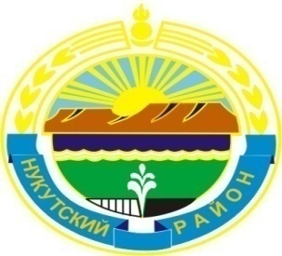

Муниципальное образование «Нукутский район»

ДУМА МУНИЦИПАЛЬНОГО ОБРАЗОВАНИЯ
«НУКУТСКИЙ РАЙОН»

Шестой созыв

РЕШЕНИЕ
24 апреля 2015 года № 32 п.Новонукутский

О внесении изменений в Положение о

Контрольно-счетной комиссии

муниципального образования «Нукутский район»

В целях приведения нормативно-правового акта в соответствие с действующим законодательством, руководствуясь ст. ст. 27, 45 Устава муниципального образования «Нукутский район», Дума

РЕШИЛА:

1. Внести изменения в Положение о Контрольно-счетной комиссии муниципального образования «Нукутский район», принятого решением Думы МО «Нукутский район» от 20.12.2011 г. № 94, следующие изменения:
- в статье 4:
в части 4 слова «не более трех человек» заменить словами «не более шести человек».
2. Опубликовать настоящее решение в печатном издании «Официальный курьер» и разместить на официальном сайте муниципального образования «Нукутский район».

Председатель Думы муниципального
образования «Нукутский район» К.М. Баторов

